总施工组织设计

编制： |  | 日期： |  | 年 |  | 月 |  | 日
审核： |  | 日期： |  | 年 |  | 月 |  | 日
审批： |  | 日期： |  | 年 |  | 月 |  | 日

编制单位：上饶县灵山旅游风景区灵山左溪至尖石景区道路K4+497～K4+633.3 滑坡治理工程项目部

目 录

第一章 工程概况 .......................................................................
.

1、工程概况...............................................................................3..................

2、地质和气侯条件.........................................................................4.................

3、工程特点与难点.........................................................................4.................

4、施工要求和技术保证条件................................................................4..................

第二章 编制依据.........................................................................

1、编制依据...............................................................................7..................

2、工程应用的主要法规....................................................................7..................

3、编制原则...............................................................................8..................

4、编制范围...............................................................................8..................

第三章 施工进度计划.....................................................................

一、施工工期..............................................................................9..................

二、施工资源及机械配置计划...............................................................9..................

第四章 施工工艺技术.....................................................................

一、施工技术要求.........................................................................1.0.................

二、施工的工艺流程.......................................................................1.2.................

三、施工方法.............................................................................1.3..................
1、施工准备............................................................................1.3..................
2、测量放样............................................................................1.3..................
3、桩孔开挖............................................................................1.3..................
4、钢筋砼护壁..........................................................................1.6..................
5、桩体钢筋笼的制作安装...............................................................1.8..................
6、桩芯砼灌注..........................................................................1.9..................
7、抗滑桩路面以上部分的处理 ...........................................................2.3.................
8、场平土石方超挖部分抗滑桩开挖处理 ...................................................3.1.................
9、冠梁施工............................................................................3.1..................
10、挡土墙的施工.......................................................................3.2..................
11、施工常见问题的处理 ................................................................3.2.................

四、检查验收.............................................................................3.9..................

第五章 质量保证措施.....................................................................

一、质量目标.............................................................................4.0..................

二、工程质量保证措施....................................................................4..0.................

三、施工过程控制.........................................................................4.1.................

第六章 施工安全保证措施................................................................

一、 施工组织保障措施..................................................................4.2..................

二、安全技术保证措施....................................................................4..3.................

三、安全应急救援措施....................................................................4..5.................
(一)总体部署...........................................................................4.5..................
（二）、 应急组织机构..................................................................4.5..................
（三）、职责分工........................................................................4.6..................
（四）、应急准备........................................................................4.6..................
（五）、日常工作........................................................................4.8..................
（六）、应急预案的实施.................................................................4.8..................

四、监控措施.............................................................................5.0..................
1、边坡（桩顶）位移（沉降）监测 .......................................................5.0.................
2、桩孔塌方、涌沙等突发事故监测 .......................................................5.1.................
3、桩孔有害气体监测....................................................................5.1..................

第七章 文明施工措施.....................................................................

一、文明施工措施.........................................................................5.1.................

二、环保措施.............................................................................5.1..................

第八章 劳动力计划.......................................................................

第九章 施工图（附表） ..................................................................

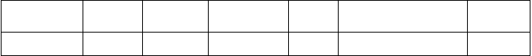
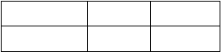
第一章 工程概况
抗滑桩之间及
40mpa 块石
2m
2m
2.45n
136.3
M7.5
C20 砼
两头

1、工程概况

工程名称： 建设地点： 建设单位： 设计单位： 地勘单位： 监理单位： 施工单位：
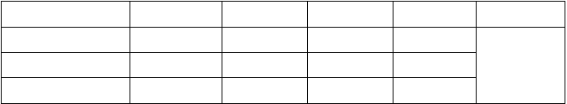
主要施工内容：（截）排水沟+抗滑桩+冠梁+挡土墙+坡面绿化 1） 排水沟

部位 |  |  | 过水断面 |  | 壁厚 | 底厚 | 砼强度 |  | 伸缩缝
坡顶 |  |  | 50×50cm |  | 25cm | 25cm | C20 |  | 沿长度方向
坡体周边 |  |  | 120×80cm |  | 25cm | 25cm | C20 |  | 每隔 20m 设
挡土墙、抗滑桩后侧 |  |  | 50×50cm |  | 25cm | 25cm | C20 |  | 置：宽 2cm
2） 抗滑桩
桩型 桩数 |  |  | 设计桩长 |  | 断面尺寸b×h | 砼强度 | 泥浆护壁 |  | 间 距 (中-中)
混凝土灌注桩 27 |  |  | 20m |  | 2m×1.5m | C25 | 采用C20 砼，厚 200mm |  | 5.0m
3） 冠梁
截面尺寸 长 |  |  | 砼强度
2.2m×0.5m 136.3m |  |  | 20m
4） 挡土墙
砌块 | 高 | 上宽 |  | 下宽 | 长度 | 砂浆 | 部位 | 挡土墙基础

2、地质和气侯条件

（1）地质：详见地勘报告
- 地形、地貌、水文、气候
景区道路K4+497 ～K4+633.3 滑坡在原始状态(无加在加载、无强降雨)稳定性较好，暴雨是该滑坡地质灾害的主要诱发因素（距勘察报告:上饶县 10 分钟最大雨强为 26.5mm ）。

3、工程特点与难点

  - 本段高边坡防护工程工程量大，防护形式多，施工工序复杂多样，由于此处一侧地形陡峭，另一侧距道路1.5m，施工中可利用的施工场地较小，给施工带来较大安全隐患及施工难度。
    - 施工场地布置，施工安全管理、工程质量控制工作、施工前后工序组织安排等是本工程施工管理的关键。
    - 即将进入夏季雨季，本工程边坡多是泥质边坡，遇雨易崩解塌方，必须开挖后及时用三色布进行覆盖遮雨，并按设计及时对开挖的边坡进行施工防护。
    - 从外观地形地貌很难判断高边坡是否稳定，所以开挖土石方和支护必须同时进行，即每开挖一段边坡就要及时进行抗滑桩施工。

4、施工要求和技术保证条件

（1）施工要求：项目实行目标管理，高度重视，利用先进技术，精心组织，精心施工，优质、高速、低耗完成工程施工。明确管理责任目标， 做到岗位明确，责任到人，对每个工序都进行层层落实，层层把关。
  - 质量目标：确保本项工程质量符合设计及施工规范要求。
  - 工期目标：力争？？天完成本项工程施工。
  - 安全生产目标：杜绝重大伤亡、设备隐患、火灾事故，把各种安全

隐患消除在萌芽状态。
  - 文明施工目标：执行现场标准化管理，创文明施工现场。
  - 服务目标：与各方密切配合，为本项工程施工创造良好的施工条件。
  - 技术保证条件
①熟悉图纸、会审施工图，领会施工组织设计意图。提出主要材料、施工机具规格和需用量计划，并逐步落实供货单位及进场时间。
②对业主提供的坐标和水准点进行复核，做好控制桩位和半永久性水准点的布设，作出放线测量报告并及时与建设方会签。
③搭设施工临时设施，敷设现场临时水电供应管线。
④确定设备设置位置，按顺序组织设备就位安装。
  - 施工协调：
①积极参与包括业主、监理、设计、地质、施工等各方协调会议，及时解决施工过程中出现的问题，确保施工顺利进行。
②服从公安、环卫等政府部门的安排，认真处理好与周边单位的关系， 减少外来干扰，把主要精力投入施工，决不能因外界矛盾而影响施工。
③及时协调各班组之间可能出现的矛盾，做到人尽其能、物尽其用。
  - 施工工艺：按抗滑桩施工工艺流程图组织施工。
  - 测量放样：
开始施工前，项目部组织测量人员对业主所提供的平面、高程控制点 (网)及其成果进行复测，确认无误后进行控制桩加密，并形成测量成果， 作为以后现场施工测量控制的重要依据。并对拟使用于工程的测量器具进行检查，确保测量仪器在检定有效期内使用，并且要求测量人员持证上岗。
另外，在进行每次测量时，全站仪要根据当时大气压强、气温和大气湿度进行常数修正，对水平角和各边长距离进行测定。测量等级按二级导线三等水准进行控制，并能满足下列精度要求：相对闭合差： 1/5000；边
长丈量相对中误差：1/10000；测角中误差：8″；方位角闭合差：16″
n

(n 为测站数)。控制桩高程测量中三等水准测量技术要求：每公里高差误

差小于２mm；往返校差，复合闭合差：4 mm(L 为公里数)。根据设计定
L

位条件和已布设的测量控制网， 利用全站仪依次准确放出各桩位，并进行闭合校正，钉上木桩，并以桩上的铁钉作标记，用砼固定木桩，桩位经施工人员自检、监理单位和建设单位联合验收后即可进行下一道工序。
  - 根据滑坡的成因、场地施工条件、安全可靠和经济实用等原则， 同时考虑到滑坡体整体稳定，计划采取减载、支护、排水及坡面防护同时 施工的措施。
高边坡施工总的原则：开挖一级、防护锚固一级；逐级开挖，逐级防

护。
  - 对高边坡地下水足够重视，完善综合排水设施。必要时采取井

点降水措施，为抗滑桩施工提供有利条件。
  - 施工开挖过程中随时进行地质核查，对边坡稳（滑坡）定性进行施工监测。发现实际地质情况与设计不符时，或地质有异常变化时，立即向监理、设计单位及业主报告。
  - 水是诱发滑坡的主要原因，为此应尽量排干抗滑桩区域范围 内的地表水，可分别设置截水沟、平台排水沟、边沟和纵向排水沟，并且在坡面上覆盖防水布，避免雨水冲刷坍塌。
（16）为了准确并及时掌握滑坡体动态情况，设置滑坡体变形监测点和监测岗，及时提出指导性施工意见以及评判滑坡体稳定性和工程治理效果，确保工程质量及施工人员安全。

第二章 编制依据

1、编制依据

（1）xx 工程设计图纸、地勘报告；

- 《建筑边坡工程技术规范》（GB50330-2002）；
- 《建筑桩基技术规范》(JCJ94-2008)：
- 《建筑地基基础工程施工质量验收规范》GB50202-2002
- 《混凝土结构工程施工质量验收规范》GB50204-2002
- 《建筑工程施工质量验收统一标准》GB50300-2001
- 《混凝土质量控制标准》GB50164-92
- 《施工现场临时用电安全技术规范》JGJ46-2005
- 《混凝土检验评定标准》GBJ107-87
- 《建筑基桩检测技术规范》JGJ106-2003
- 《钢筋焊接及验收规程》JGJ18-96
- 《工程测量规范》GB 50026-2007
- 《建筑机械使用安全技术规程》JGJ33-2001
- 《建筑施工安全检查标准》JGJ 59-99
- 工地现场调查、采集、咨询所获取的资料和我单位类似工程施工积累的施工经验及设备。
- 国家及相关部委颁布的法律、法规和现行设计规范、工程质量验收标准、及本工程施工组织设计等；

2、工程应用的主要法规

  - 《中华人民共和国建筑法》
  - 《中华人民共和国劳动法》
  - 《中华人民共和国测绘法》
  - 《中华人民共和国档案法》
  - 《中华人民共和国环境保护法》
  - 《中华人民共和国安全生产法》
  - 《建设工程安全生产管理条例》

  - 《建筑工程质量管理条例》
  - 《建设工程施工现场管理规定》
  - 《建筑安全生产监督管理规定》
  - 《建设领域推广应用新技术管理规定》
  - 《危险性较大的分部分项工程安全管理办法》建质[2009]87 号文
  - 《建筑工程预防坍塌事故若干规定》建质[2003]82 号文 3、编制原则
- 严格遵守相关的法律法规、规范标准和设计文件等。
- 坚持技术先进性、科学合理性、经济适用性、安全可靠性与实事求是相结合。
- 对施工现场坚持全员、全方位、全过程严密监控，动态控制，科学管理的原则。

4、编制范围

根据上饶县灵山旅游风景区灵山左溪至尖石景区道路 K4+497～ K4+633.3 滑坡治理工程设计图纸，编制具有指导性的施工方案。

第三章 施工进度计划

一、施工工期

施工横道图（需按实际修改）

时间
2014年3月
2010年4月
2010年5月
2010年6月
工序
10
20
30
10
20
30
10
20
30
10
20
30
（截）排水水沟
挖孔


钢筋制作与安装模板安装
桩身砼浇筑冠梁
挡土墙

二、施工资源及机械配置计划

1、材料计划
工程所有材料由项目经理部依据进度计划及施工图预算工程量自行采购。钢筋原材必须配有质量保证书，试验员对每批次钢筋进行原材料试验；混凝土采用搅拌站集中拌合，并由混凝土罐车运至施工现场。

2、施工机械计划

施工机械在开工前一周组织进场。表 2 施工主要机械设备计划：

序号  1 | 设备名称  卷扬机装置 | 型号 |  | 单位  台 | 数量  55 | 备注
2 | 自卸汽车 | lOt |  | 辆 | 20
3 | 装载车 |  |  | 台 | 5
4 | 风钻 |  |  |  | 10
5 | 空压机 |  |  | 台 | 60
6 | 钻机 | XD 一 | 80 |  | 10
7 | 风镐 |  |  |  | 60
8 | 水泵 |  |  |  | 40
9 | 长臂反铲 |  |  | 台 | 2
10 | 千斤顶 | YCW — | — |  | 3
11 | 汽车吊 | 16T |  | 台 | 3
12 | 交流切割机 | BX2 — | 300 | 台 | 5

13 | 砂轮切割机 | 400 mm | 台 | 5
14 | 搅拌站 | J750 | 座 | 1
15 | 测斜仪 |  |  | 2
16 | 全站仪 |  |  | 1
17 | 钢筋切断机 | QC40-2 | 台 | 1
18 | 钢筋弯曲机 | CW-4C | 台 | 1
19 | 钢筋调直机 | TX-200 | 台 | 1
20 | 砼罐车 | 华健 | 台 | 5
21 | 插入式振动棒 |  | 台 | 10
22 | 发电机 | 500KW | 台 | 1


第四章 施工工艺技术

一、施工技术要求

1、水泥、钢筋、砂、石等主要原材料的各项指标必须满足设计规范要求，进场复试合格后才可用于本工程；严禁使用不合格材料；
2、(截)排水沟采用 C20 浇筑，沿长度方向每隔 20m 设置一条宽
2cm 的伸缩缝， 伸缩缝内填沥青麻丝， (截)排水沟的长度、过水断面、壁厚、底厚和坡度均应符合设计及规范要求。
3、抗滑桩开挖后的桩体断面尺寸不得小于桩身设计断面尺寸加护壁厚度，桩体须分三序开挖，及时做好护壁和锁口，桩体护壁必须严格按照设计图纸要求进行施工，护壁厚度及护壁钢筋数量、布置必须符合设计要求， 护壁钢筋搭接必须符合规范要求； 成孔后桩体嵌入持力层的深度为 3～ 5m ，桩体孔型符合设计要求， 桩身混凝土必须连续浇筑， 不得形成水平施工缝。
4、冠梁的砼强度、钢筋的制作安装、轴线位置、截面尺寸及长度应符合设计要求，

5、挡土墙的石块强度等级、砂浆品种及强度均应满足设计及规范要求，
砌体砂浆必须密实饱满，墙体砌筑要平直，施工时随时检查墙体竖直和水平度，发现偏差要及时修正，砌墙时应防止砂浆溅脏墙面，使墙面清洁美观。

二、施工工艺流程

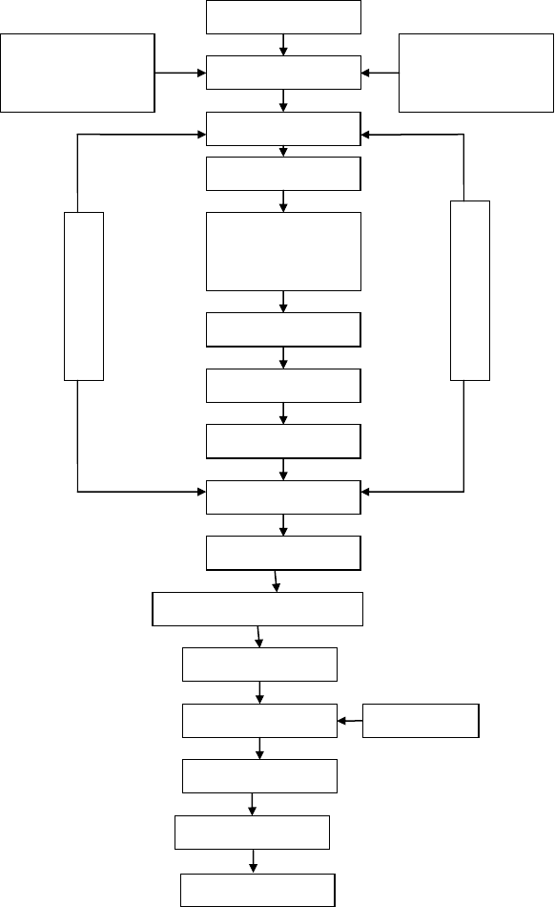
测量放样
平场地
截排水
清刷坡
施工准备
安扒杆井架及卷扬机及通风设备
桩身开挖
出渣
井
内
排水
检查井壁绘地质展
示
井
内通风照
明
绑扎护壁钢筋
护壁立模
灌浆护壁砼
拆模
桩底达标
钢筋制作与井下安装钢筋笼
配料拌和
灌注桩身砼
制取试件
成桩
冠梁施工
挡土墙施工

三、施工方法

1、施工准备

项目部技术人员对现场情况进行实地踏勘， 认真研究施工图设计的各项技术指标与设计意图， 并结合施工工艺， 对设计疑问进行了详细的整理。
在桩孔开挖前需对边坡及台地的地表裂缝进行封闭处理，防止地表水下渗而影响孔壁稳固；然后对桩位区域的场地进行平整清理，平整高程以相应的桩顶标高为准，同时沿拟建道路及抗滑桩的走向， 靠近道路内侧平整出施工场地， 以便修筑施工道。

2、测量放样

按照设计的桩位进行施工放样。依据设计坐标，用全站仪放出一序桩孔的开挖线，定出桩位、设十字护桩，并引至挖孔范围以外， 以备施工中校核桩位。

3、桩孔开挖

先将边坡开挖至桩顶高程，再按设计跳挖开挖方式分 3 序依次进行开挖。由于井口地表并不平整，多为斜坡，当井口土石方开挖 1.6-1.7 米后，根据设计的锁口尺寸在原地面下挖 10CM ，然后进行护壁和锁口钢筋的制作并及时进行模板安装，在井口模板的支护过程中用全站仪对其位置及桩口方正进行校核。井口浇注完毕后，立即将桩心十字轴线及标高投测到锁口护壁砼上，作为桩孔施工的桩心、垂直度、深度控制的依据。同时要在井口四周挖好排水沟，设置地表截、排水及防渗设施；雨季施工期间，应搭设雨棚。备好井下排水、通风、照明设备。
本项工程拟采用斜三角架配合固定卷扬机提升装置，提升设

备必须有自锁装置。待井口混凝土强度达到 70 ％ 后，方可进行提
升设施的安装。本工程地质条件复杂，按照设计要求，避免采用爆破方式。所以项目部拟定桩内土石方的开挖主要采用机械配合人工的方式， 辅以电动或气动工具和抽水机械。具体操作如下：
⑴ 土方开挖主要采用人工开挖， 辅以风镐风钻， 先中间后周边， 每节护壁均应检查中心点及几何尺寸， 合格后才能进行下道工作。为保证施工安全， 每开挖下节桩孔前， 应用 1.2m 长直径20mm 的钢筋打入土中，测试是否有流砂、淤泥出现，遇到砂层时， 每节挖深可降到 0.5m ； 挖深超过 6m 后， 要用鼓风机连续向孔内送内，风管口要求距孔底 1m 左右，孔内照明采用低压电源（ 36V 、100W ）的防爆灯，灯炮离孔底 2.0m ，并且是防水带罩的安全灯具。桩口周围设围护栏。每天操作工人下井前必须检测井底是否有有害气体， 采用简单有效的办法把小动物放入井底不少于 30 分钟， 以检测井底有害气体和孔井内缺氧， 符合要求方准作业。操作时上下人员 2 小时轮换作业， 桩孔上人员密切注视观察桩孔下人员的情况，使用对讲机通讯，互相响应，切实预防安全事故的发生。局部遇较大孤石时， 采用周边钻心法， 逐层剔除。
（ 2） 土方运输:在孔口安装吊架,尽可能使用电动提升机， 电动提升机必须配有自锁装置，用吊桶人工提升到孔外指定地点堆放。在不具备使用电动提升机的时候， 当使用绞架作为提渣设备时， 应做好绞架的质量把关， 控制好绞架安装质量。孔口四周必须设置护栏， 护栏高度宜为 1.20m 。
挖孔桩挖土方式见下示意图：

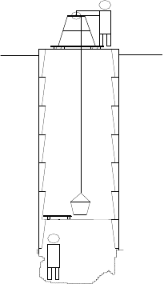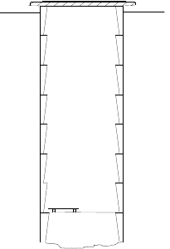

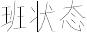


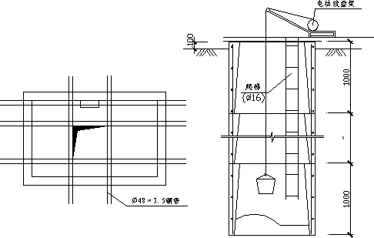
（ 3）当挖至基底设计标高时，及时通知设计单位、监理工程师对孔底土性进行鉴定， 符合设计要求后及时封孔。

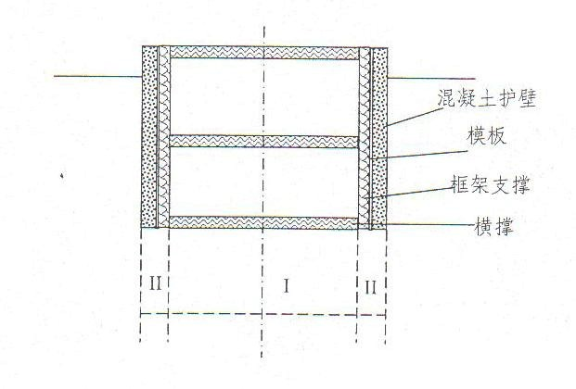
4、钢筋砼护壁

① 挖孔过程中每次护壁施工前必须检查桩身净空尺寸和平面位置、垂直度，保证桩身的质量；下一节开挖应在上一节护壁砼终凝并有一定强度后再进行，并且要先挖桩芯部位，后挖四周护壁部位。
② 为了施工安全，挖孔护壁采用 C20 钢筋砼结构，每掘进 1.0 米（ 若遇软弱层易塌方部位可根据模板规格减短进尺）， 及时进行护壁处理；施工护壁的程序是：首先按照设计要求安设护壁钢筋，经检查验收后安装护壁模板，然后根据桩孔中心点校正模板， 保证护壁厚度、桩孔尺寸和垂直度，然后浇注护壁砼，上下护壁间应搭接 50mm ， 且用 25 的钢筋或小型振动棒进行振捣以保证护壁砼的密实度，浇筑护壁砼要四周同时均匀浇注，以防护壁模板位移。当砼达到一定强度(一般为 24 小时)后拆模， 拆模后进行校正，对不合格部分进行修正，直至合格。依次循环类推进行挖孔施工；护壁混凝土的灌注，上下节必须连成整体，保证孔壁的稳固程度。钢筋混凝土护壁应当连续设置， 护壁钢筋应当连续， 下送混凝土时做到对称和四周均匀捣固，防止模板偏移。施工中， 随时检查护壁受力情况，如发生护壁开裂、错位、孔下作业人员立即撤离， 待加固处理后方可继续开工。
抗滑桩井孔护壁图：

5、桩体钢筋笼的制作安装

由于抗滑桩施工的作业条件有限，钢筋自重太重，钢筋数量较多，以及工期和对工人施工安全和健康考虑，对本工程钢筋加工设计桩长大 12m 以上的采用锥螺纹套管连接工艺、井下安装的方式比较理想。
① 工艺流程
切割下料 加工螺纹 安装塑料保护帽 做标识分类堆放 钢筋吊装入井 井下安装钢筋笼。
② 切削下料
对端部不直的钢筋要预先调直或用无齿锯切割， 端面切口应与轴线垂直， 不得有挠曲现象。对已经下料的钢筋要妥善放置， 防止损坏端部。
③ 加工螺纹
加工的钢筋直螺纹丝头的牙形、螺距等必须与连接套的牙形、螺距一致，且经配套的量规检测合格。合格后再由专职质检员随机抽样检验，发现有不合格的丝头时，应全部逐个检验，并切除所有不合格丝头，重新加工螺纹。验收合格后的丝头必须一端戴上保护帽， 另一端拧紧连接套。
④ 钢筋连接
将已拧套筒的上层钢筋拧到被连接的钢筋上， 而后转动连接钢筋或反拧套筒到预定位置，最后用扭力扳手按规定的扭矩值把接头拧紧，锁定连接套筒。对于不能转动的钢筋，可将锁定螺母和连接套筒预先拧入加长的螺纹内，再反拧入另一根钢筋端头螺纹上， 最后用锁定螺母锁定连接套筒。
⑤ 钢筋吊装与安装
由于本工程的桩径截面大， 钢筋配置多， 重量较大， 按照常

规的井外制作吊装入井的方式将无法施工。由于桩体孔径较大，
成型的钢筋笼不便于稳固和吊装，所以采用井上加工、井内安装的形式进行施工。
另外考虑到钢筋笼的自重过大， 钢筋笼接触桩底岩面的面积又小，为了保证纲筋笼的位置稳定和避免钢筋笼的纵筋插入孔底基岩内，在井内安装钢筋笼时每隔 2 米的高度在护壁砼上预埋一定数量的钢筋插筋，与钢筋笼进行连接固定，从而保证钢筋笼在井内的稳定性并起到一定的卸载作用。

6、桩芯砼灌注

当钢筋检查验收隐蔽后，立即进行桩芯砼浇注。
（1）、准备：砼桩芯浇注前准备工作十分重要，对桩芯砼质量关系很大，此工作必须认真。准备工作内容如下：
砼配合比确定，设计要求桩芯砼为C30，坍落度6～8cm，为了确保渗水大时也能浇筑，在设计配合比时，应同时设计二种配合比，即常规砼配合比和水下砼配合比。
提前4小时做好作业桩护壁渗水堵截工作。
检查电气、机械、工具等，搭设溜槽及串筒。
  - 、砼运输：
本工程采用自拌砼浇注桩芯，通过汽车泵送砼至现场。
  - 、砼下料：串筒下料，砼还未下料前，应对孔底水再次处理，方法将积水装入吊桶，并在不关闭电源情况下，将潜水泵提出到井面，每桩内准备好一包干水泥迅速撒在孔底扫匀，此时等候在井面砼立即快速下料， 要求砼下料集中快速，串筒离砼面不大于2m。
  - 、砼振捣：桩内砼应使用插入式振动器分层振捣，除孔底 800mm 为第一振捣层外，其它均以500mm为一振捣高度层，边灌注边分层振捣密实， 直至桩顶，以保证砼的密实度。振捣手必须选派经验丰富工人担任，当砼

桩浇至设计桩顶标高时，应根据浮浆厚度确定砼浇注后标高。当砼表面无
浮浆时，砼灌注最终标高为设计桩顶标高加100即可，当砼表面有浮浆时， 应扣除浮浆厚度，桩顶砼在初凝前抹压平整，表面如有浮浆层要凿除以保证与上部承台连接良好。
  - 灌注桩身砼的注意事项：

①灌注砼不得在孔口抛铲或倒车卸入
②灌注过程中，砼表面不得有超过50mm 厚的积水，否则，必须排除积水后才能继续灌注砼。
③ 灌注桩身砼时要留置试块， 每根桩一组。
○4 如果桩井内有积水应将积水排除干净。在浇注前砼输送、料斗、导管、振捣器必须安装到位并检查砼输送管路是否松动漏水等，发现后及时解决，以保证混凝土的浇注质量。对配料机的配料计量要认真标定， 以免出现误差。
○5 混凝土必须严格按实验室给定的施工配合比配料， 搅拌时间不得低于 2 分钟，混凝土通过泵送系统到达孔口必须通过漏斗， 串筒或导管进入浇注作业面，由井下操作人员用插入式振动棒将砼分层振捣密实，每层高度不超过 50cm ，插入形式为垂直式间距50cm ，快插慢拔。若桩截面过大，还应考虑用两台振动棒对砼进行振捣。每根桩要求一次性连续浇注完毕。整桩浇注完毕后，在桩顶铺草袋洒水养护。
○6 砼开始灌注接近钢筋骨架底部时， 要控制灌注速度， 以减少砼对钢筋骨架的冲击， 避免钢筋笼上浮。
○7 砼灌注高度应超出桩顶标高 10CM, 在浇筑冠梁时剔除浮浆。
○8 桩身混凝土强度达到设计要求的 75 ％ ， 方可开挖相邻桩序， 严禁超前开挖土石方后施工桩。

7、抗滑桩路面以上部分的处理

抗滑桩成型后， 因路面（ 道路） 施工需求， 路面以上部分桩体间土石方需要挖除， 成孔时完成的砼护壁也要凿除， 如图。

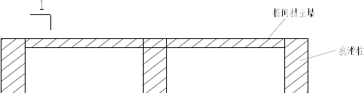
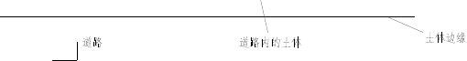

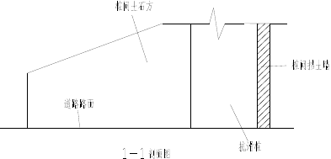

根据设计要求，抗滑桩施工中不得采用爆破，并且按照工序进行成孔，防止地基挠动出现滑移、坍塌。为保证抗滑柱成孔时周围土体不出现坍塌，除按设计要求设置钢筋砼护壁外，还应在成孔前保留一定的土石方， 使成孔后桩周围土体仍具有稳定性， 确保护壁成型。
在抗滑桩达到规定龄后，可采用挖机挖除桩体外道路内土石方，随挖随运出场，桩间土石方则采用人工挖除，遇孤石可利用

风镐凿除， 不得采用挖机直接开挖。
路面以上抗滑桩外露部位尚需剔凿护壁，一是为了完成桩间挡土墙施工，确保墙与桩的结构连接；二是为了装饰桩外表，起到美观的作用，剔凿护壁采用人工辅以风镐，墙桩连接处必须剔凿干净，保证砼咬合。其它部位同桩间挡土墙外露面做抹灰处理。钢筋砼护壁剔凿需要按要求搭设脚手架及临边防护，保证施工安全。

8、场平土石方超挖部分抗滑桩开挖处理

由于地质情况变化（ 实际地质条件与勘察资料不符，或地层突变）及施工中避免不了等因素极有可能导致场平施工中土石方开挖超出设计用地范围， 如图。

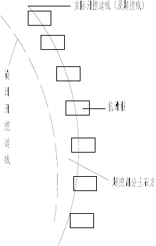
超挖后，原设计在线内的抗滑桩部分桩体裸露（悬）在超挖线外， 影响锁口护壁、冠梁施工及成孔， 如图。

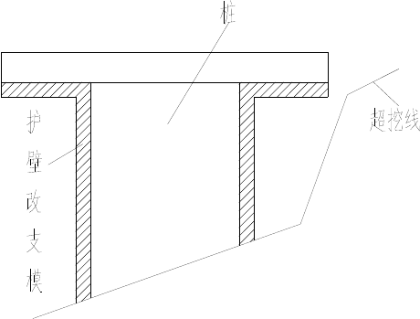

靠土一侧可成孔支设护壁内模， 裸露一侧则无法浇筑护壁， 需等到桩钢筋安装完毕后安装模板再浇筑桩芯砼。由于桩径大， 高差也大，模板安装牢固稳定要求高，投入的辅助材料（如拉杆、套管等） 也将增多， 安全防护也会加大。
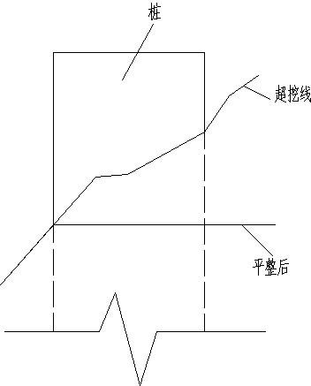
此外，若超挖后土体表面斜度大，还应人工整平或降低斜率， 使成孔易于操作， 如图

9、冠梁施工

各区段抗滑桩施工完后，按设计要求分区、段进行冠梁施工。

（一）测量放线
1、根据甲方提供坐标基准点、总平面布置图。按图放出冠梁
位控制线，设立临时控制桩，做好建（ 构）筑物工程测量复核单， 提请甲方及监理验收。
2、根据基线和施工图纸， 用全站仪施放冠梁、连梁沟槽的边线。
（二）凿桩头、桩头清理
冠梁施工前需将抗滑桩上部的劣质混凝土凿除，桩头凿除采用机械结合人工凿除，为保证凿除过程中不伤到围护桩钢筋，主筋外侧部分采用风镐人工凿除，先将桩四周混凝土凿除露出主筋然后将主筋向外侧拉出，拉动范围以凿开部分的钢筋与混凝土分开为宜， 切忌拉出角度过大而将设计桩标高以下钢筋保护层剥落。主筋包围的桩头部位，在钢筋与混凝土分离的位置，四周用风镐向桩内水平凿进，将主筋包围的桩头完全截断，然后用起吊
设备将桩头吊走。桩芯顶面的混凝土要凿毛处理，清除桩顶浮渣， 清洗、调直桩顶钢筋， 采用水泥砂浆将桩头找平。
（三）冠梁、连梁钢筋的绑扎
1、钢筋除锈：
  - 钢筋表面应洁净。油渍、漆污和用锤敲击时能剥落的浮皮、铁锈等应在使用前清除干净。在焊接前， 焊点处的水锈应清除干净。
  - 钢筋除锈圆钢除锈采用在调直过程中除锈， 螺纹钢除锈采用钢丝刷、砂盘等方法进行人工除锈。
2、钢筋的调直

2.1 钢筋调直采用GT6/12 型钢筋调直机， 调直机断料长度误差均≤ 3mm 。
3、钢筋切断
  - 将同规格钢筋根据不同长度长短搭配， 统筹排料； 一般应先断长料， 后断短料， 减少短头， 减少损耗。
  - 断料时应避免用短尺量长料， 防止在量料中产生累计误差。为此， 宜在工作台上标出尺寸刻度线并设置控制断料尺寸用的挡板。
  - 在切断过程中，如发现钢筋有劈裂、缩头或严重的弯头等必须切除； 如发现钢筋的硬度与该钢种有较大的出入， 应及时向有关人员反映， 查明情况。
  - 钢筋的断口， 不得有马蹄形或起弯等现象。
4、钢筋的制作
  - 受力钢筋
    - HPB235 级钢筋末端应作 180 °弯钩， 其弯弧内直径不应小于钢筋直径的 2.5 倍， 弯钩的弯后平直部分长度不应小于钢筋直径的 3 倍（ 图 9-47a ）；
    - 钢筋作不大于 90 °的弯折时（图 9-69b ），弯折处的弯弧内直径不应小于钢筋直径的 5 倍。
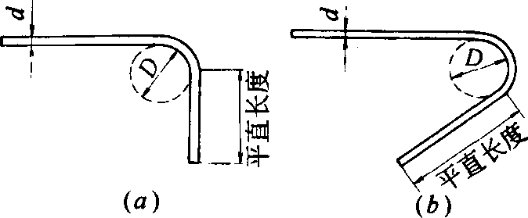

图 9-69 受力钢筋弯折
（ a） 90 °；（ b） 135 °
  - 箍筋

以上内容仅为本文档的试下载部分，为可阅读页数的一半内容。如要下载或阅读全文，请访问：https://d.book118.com/888133052013006031

